Информационное письмо



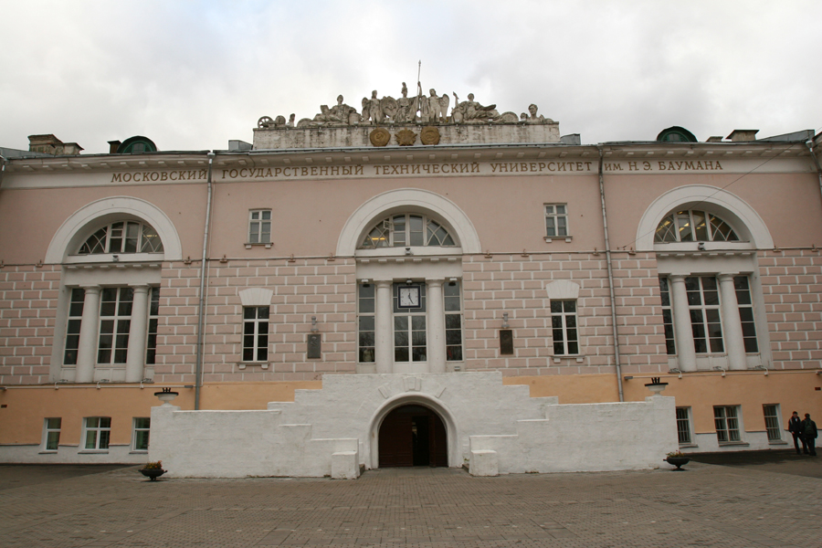
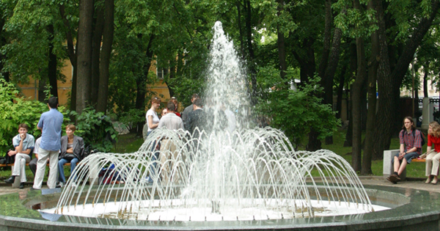

Приглашаются
молодые ученые и специалисты
в возрасте до 35 лет включительно и
доктора наук до 40 лет включительно

24 – 27 сентября 2014 г.

в Московский государственный технический университет имени Н. Э. Баумана

Москва – 2014

VII Всероссийская конференция
молодых ученых и специалистов
«Будущее машиностроения России»
Союз машиностроителей России

Московский государственный
технический университет
имени Н.Э. Баумана

Уважаемые коллеги!

Оргкомитет приглашает Вас принять участие
в работе Всероссийской конференции молодых ученых и специалистов
«Будущее машиностроения России»

Руководители конференции

Председатель
Союза машиностроителей России
Сергей Викторович Чемезов

Ректор МГТУ им. Н.Э. Баумана
Анатолий Александрович Александров

Первый заместитель Председателя
Союза машиностроителей России,
Первый заместитель председателя Комитета Государственной Думы по промышленности
Гутенев Владимир Владимирович

Тематика конференции

Обсуждение широкого круга вопросов, связанных с использованием последних достижений науки, техники и технологии в машиностроении

Языки конференции

Рабочий язык конференции – русский

Формы работы конференции
Работа конференции предусматривает
пленарные и секционные заседания

ОСНОВНЫЕ НАПРАВЛЕНИЯ РАБОТЫ

На конференции предполагается работа секций
по следующим основным направлениям:

А. Машиностроительные технологии
- Металлорежущие станки
- Инструментальная техника и технологии
- Технология машиностроения
- Метрология и взаимозаменяемость
- Литейные технологии
- Технологии обработки давлением
- Технологии сварки и диагностики
- Материаловедение
- Промышленный дизайн
- Оборудование и технологии прокатки
- Электронные технологии в машиностроении
- Лазерные технологии в машиностроении
- Реновационные технологии в машиностроении

Б. Энергомашиностроение
  - Теплофизика энергоустановок двигателей
  - Энергетические и транспортные установки и двигатели
  - Холодильная техника, компрессорные, вакуумные и гидравлические машины
  - Промышленная и экологическая безопасность

В. Специальное машиностроение
- Ракетно-космическая техника
- Вооружение и военная техника
- Робототехнические системы
- Транспортные системы
- Технологии специального машиностроения
- Композиционные материалы

Г. Робототехника и комплексная автоматизация
- Системы 3D-моделирования, прототипирования, графический дизайн
- Конструкторско-технологические решения в современной технике
- Современные методы инженерных расчетов
- Системы автоматизированного проектирования и поддержка жизненного цикла продукции
- Робототехнические и интеллектуальные системы в современном производстве и технике

В рамках Конференции предполагается:
- Подведение итогов работы «Национальной научно-технической конференции», проводимой Союзом машиностроителей России. Информация по Конференции размещена на Интеренет-портале http://nntk-smr.ru/
- Проведение заседания Комиссии по молодежной политике Союза машиностроителей России

Контрольные даты

май 2014 г. | Рассылка информационного письма и заявки участника конференции
15 июня 2014 г. | Представление заявок на участие в конференции и тезисов работ
15 июля 2014 г. | Последний срок представления работ в электронном виде
август 2014 г. | Рассылка приглашений на конференцию
24 – 27  сентября  2014 г. | Проведение конференции

Организационный взнос

НЕ ВЗИМАЕТСЯ

Контакты
Адрес:
Россия, 105005, Москва, 2-я Бауманская ул., д. 5, стр. 1, МГТУ им. Н.Э.Баумана,
Всероссийская конференция молодых ученых и специалистов «Будущее машиностроения России»

Телефон: 8(499) 263-65-10

Для отправки заявок, тезисов докладов и иных материалов: е-mail:

mgtumash2014@yandex.ru

Представление материалов
на конференцию

Для участия в работе конференции необходимо направить в адрес Оргкомитета следующие материалы:
с 15 июня по 15 июля 2014 года
- заявку на участие в конференции, составленную на каждого участника согласно прилагаемой форме
- электронный вариант тезисов доклада (1-2 стр.)
- электронный вариант доклада в виде статьи (6-10 стр.)
- экспертное заключение о возможности публикации работы в открытой печати в электронном виде

Материалы конференции

К открытию конференции планируется издание сборника тезисов конференции в печатном виде и сборника статей конференции в электронном виде на CD-диске. По рекомендации Программного комитета доклады могут быть опубликованы в электронном журнале «Наука и образование» МГТУ им. Н.Э. Баумана.

Требования к оформлению

Электронный вариант статьи и тезисов доклада высылается в адрес Оргкомитета по электронной почте
mgtumash2014@yandex.ru
Тезисы доклада и текст статьи представляется на русском языке в текстовом редакторе Word (формат DOC) со следующими установками: все поля – 2,5 см; межстрочный интервал – одинарный; основной шрифт – Times New Roman, 12 пт; красная строка (отступ) – 1,25 см. Выравнивание границ текста – по ширине.

Оформление доклада (тезисов):
1-я строка – название доклада прописными буквами (по центру)
2-я строка – фамилия, имя, отчество автора ПОЛНОСТЬЮ (жирный, по центру)
3-я строка – страна, город и название организации автора (через запятые) (курсивом, по центру)
4-я строка – e-mail (курсивом, по центру)
5-я строка – пробел (отступ)
6-я строка – фамилия, имя, отчество научного руководителя автора ПОЛНОСТЬЮ, с указанием должности, ученой степени, места работы
7-я строка – пробел (отступ)
8-я строка и далее – текст доклада (тезисов).
Рисунки в черно-белом изображении оформляются с помощью графических редакторов и располагаются в тексте вместе с подписями под рисунками.
Таблицы выполняются в произвольном виде.
Формулы набираются в редакторе Microsoft Equation.
Список литературы выполняется в общепринятом виде, по ГОСТу.

Совет: Если название доклада и название тезисов будут разные, то это будут две разные публикации!

VII Всероссийская конференция
молодых ученых и специалистов
«Будущее машиностроения России»

Схема
проезда

"Будущее машиностроения России"

